**2018-2019学年度教科版物理八年级上册同步练习**



第四章　在光的世界里

**班级 姓名**

**第二节** 光的反射定律

1．一束光斜射到平面镜上，当入射光束与镜面的夹角逐渐减小时，则(　*A*　)

*A*．入射角逐渐增大，反射角逐渐增大

*B*．入射角逐渐减小，反射角逐渐减小

*C*．入射角逐渐增大，反射角逐渐减小

*D*．入射角逐渐减小，反射角逐渐增大

2．入射光线与反射光线间的夹角为60°，则反射光线与镜面间的夹角为(　*A*　)

*A*.60° *B*.30° *C*.120° *D*.150°

3．镜面反射和漫反射的不同，是由于反射面的结构所造成的。我们能从不同的方向看到黑板上的字，这是__漫反射__。用久的黑板会反光，这是因为黑板发生了光的__镜面反射__(选填“漫反射”或“镜面反射”)。镜面反射遵循光的反射定律，漫反射__遵循__(选填“遵循”或“不遵循”)光的反射定律。

4．如图所示，一束光沿*AO*方向斜射到平面镜上，画出入射光线的反射光线，并标出反射角的大小。

JK19.EPS　　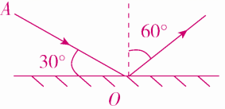第4题答图

5．下列几种现象中与光的反射有关的是(　B　)

A．太阳光下物体的影子

B．看到本身不发光的物体

C．晚上看到五颜六色的霓虹灯光

D．打雷时，先看到闪电后听到雷声

6.关于光的反射，下列说法中错误的是(　D　)

A．反射光线与入射光线和法线在同一平面内

B．反射光线与入射光线分别位于法线两侧

C．在光的反射现象中，光路是可逆的

D．在入射角不断增大的过程中，反射角随之不断减小

7．一束光线射到平面镜上，入射光线与平面镜的夹角为60°，则入射光线与反射光线的夹角为(　B　)

A.30° B.60°

C.120° D.180°

8．若反射光线与入射光线的夹角为80°，则入射光线与镜面的夹角是(　B　)

A.40° B.50° C.80° D.100°

9.如图所示，甲中入射角为__50°__，乙中入射角为__0°__，丙中反射角为__60°__。

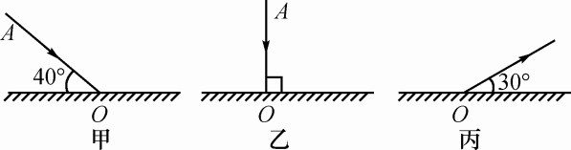

10.如图所示，一束光线与水平面成35°角射向镜面，则入射角是__55__度，入射光线与反射光线间的夹角是__110__度。

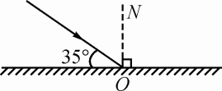

11．太阳光与水平面成25°角射到平静的湖面上，则反射角为__65__度；若太阳光垂直射向湖面，则反射角是__0__度。

12．入射光线与平面镜的夹角为40°，则反射角为__50°__；若入射角增大10°，反射角将增大__10°__。

13．(1)如图所示的日晷是通过观察直杆在阳光下影子的方位和长短来确定时间，其中影子的形成可以用光的__直线传播__来解释；

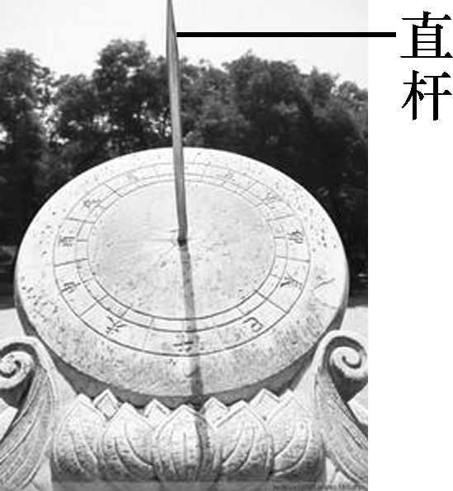

(2)由于光线照射到人的脸、衣服等上面产生__漫__(选填“镜面”或“漫”)反射，所以老师能从不同的方向看到同学们。

14．如图所示，入射光线经平面镜反射后，反射光线与镜面的夹角是30°。请根据光的反射定律画出入射光线，并标出入射角的度数。

　　　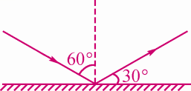第14题答图

15.如图所示，小明利用一块平面镜使此时的太阳光水平射入隧道内。请你通过作图画出平面镜并标出反射角的度数。

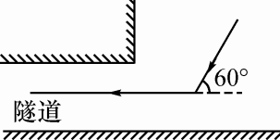　　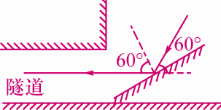第15题答图

16.为了“探究光反射时的规律”，实验小组的同学选用了平面镜、纸板、激光器和几种不同颜色的笔，依据教材设计了如图所示的实验。

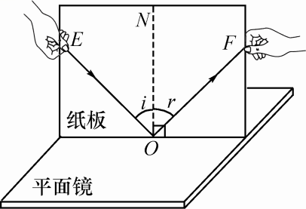

|  |  |  |
| --- | --- | --- |
| 次数 | ∠i | ∠r |
| 1 | 70° | 70° |
| 2 | 45° | 45° |
| 3 | 30° | 30° |

(1)实验中还需要的器材是__量角器__。

(2)实验中为了使光线能在纸板上显示出来，方便实验研究，你该采取的操作是__C__。

A．向纸板喷烟或雾

B．使光束垂直纸板射到*O*点

C．使光束贴着纸板射到*O*点

(3)改变光束入射的角度，多做几次，换用不同颜色的笔记录每次光的径迹，取下纸板，测量*ON*两侧的∠i和∠r，将数据记录在上表中，根据数据得出的结论是：__反射角等于入射角__。

(4)若将一束光贴着纸板沿*FO*方向射到*O*点，光将沿图中的*OE*方向射出，因为在反射现象中，__光路可逆__。

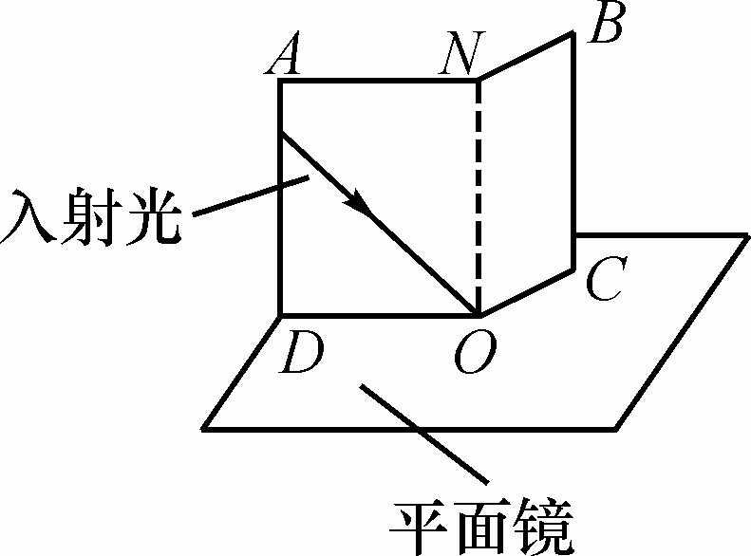

17.如图所示，在探究光的反射定律时，将平面镜放在水平桌面上，再把一个可以沿*ON*向前、向后折的纸板垂直放置在平面镜上。

(1)让一束红光贴着纸板沿*AO*射到*O*点，为了便于测量和探究，需要在纸板上记录的是__反射光线的传播路径__；将纸板的右半边沿着*ON*向后折去，则在折过去的纸板上__不能__(选填“能”或“不能”)看到反射光线。

(2)为了得到反射角等于入射角的规律，应当__改变入射角大小，进行多次实验，多次测量__。

18．把微小量放大以利于观察，这是物理学中一种重要的方法。如图所示是一种显示微小形变的装置。*A*为激光笔，*B*、*C*是平面镜，*P*为台面，未放重物时，激光束反射在屏上的光斑为点*D*，当把重物*M*放在台面*P*上时，台面将发生微小形变，以下说法正确的是(　C　)

JK21.EPS

A．平面镜*B*上的入射角变小，光斑向*D*点的左侧移动

B．平面镜*B*上的入射角变小，光斑向*D*点的右侧移动

C．平面镜*B*上的入射角变大，光斑向*D*点的右侧移动

D．平面镜*B*上的入射角变大，光斑向*D*点的左侧移动

19．如图所示，光学实验课时，小叶用激光灯对着光滑的大理石地面照射，无意中发现对面粗糙的墙壁上会出现一个明亮的光斑，而光滑地面上的光斑很暗，对此现象解释合理的是(　B　)

JK22-1.EPS

A．地面吸收了所有的光

B．墙壁对光发生漫反射

C．地面对光发生漫反射

D．墙壁对光发生镜面反射

20.小明的写字台上有一盏台灯，晚上在灯前学习时，铺在台面上的玻璃“发出”刺眼的亮光，影响阅读，这是因为光发生了__镜面反射__(选填“镜面反射”或“漫反射”)。为了能在空气中看见光线，需要在空气中喷点烟雾；如果要在水中看见光线，则需要在水中__加一些牛奶__；这些方法的本质就是利用了光的__漫反射__。

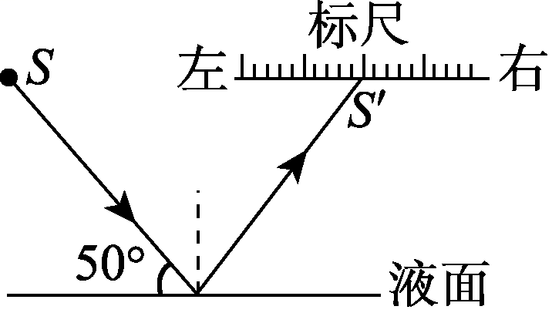

21．如图所示是一种液面升降监测装置原理图。点光源*S*发出的一束激光与水平液面成50°角射向平静的液面，入射光线与反射光线的夹角为 __80°__；光经液面反射后射到液面上方水平标尺上的*S*′点，当液面下降时，光点*S*′将__向右__(选填“向左”“向右”或“不会”)移动。

22．自行车的尾部安装一种塑料制成的反光镜，夜间骑车时，在车灯照射下，能把光线按原来方向返回。反光镜结构如图所示，两面镜相互垂直，当一条光线*AB*入射到其中一平面镜。

(1)作出所有反射光线的光路图；

(2)证明经过两次反射后的反射光线会逆向射回。

AWL78.EPS

【答案】 (1)光路图如答图所示。

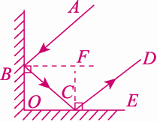

(2)证明：光路图如答图，因为*BF*与*OE*都垂直于*BO*，所以*BF*平行*OE*，所以∠*FBC*＝∠*BCO*，又因为入射角等于反射角，所以∠*ABC*＋∠*BCD*＝2(∠*FBC*＋∠*BCF*)＝2(∠*BCO*＋∠*BCF*)＝180°，所以*AB*∥*CD*，因此经过两次反射后的反射光线会逆向射回。